西安邮电大学

毕 业 设 计（论 文）

题 目： 云健康管理系统的设计与实现

院 系： 计算机学院
专 业： 计算机科学与技术
班 级： 计科1102班
学生姓名： 冯佳新
导师姓名： 文笃石 职称： 工程师
起止时间：2014年11月06日 至 2015年06月04日

毕业设计（论文）诚信声明书

本人声明：本人所提交的毕业论文《 云健康管理系统的设计与实现 》是本人在指导教师指导下独立研究、写作的成果，论文中所引用他人的文献、数据、图件、资料均已明确标注；对本文的研究做出重要贡献的个人和集体，均已在文中以明确方式注明并表示感谢。
本人完全意识到本声明的法律后果由本人承担。

论文作者： （签字） 时间： 年 月 日
指导教师已阅： （签字） 时间： 年 月 日

西安邮电大学本科毕业设计(论文) 选题审批表
申报人 | 文笃石 |  |  | 职称 |  | 工程师 |  |  | 学院 |  | 计算机学院
题目名称 | 云健康管理系统的设计与实现
题目来源 | 科研 |  |  |  |  |  |  | 教学 |  |  |  | 其它 | 是
题目类型 | 硬件设计 |  |  |  | 软件设计 |  |  | 论文 |  |  | 是 | 艺术作品
题目性质 | 实际应用 |  |  | 是 |  |  |  |  | 理论研究
题目  简述 | 目前，我国医疗资源不足、分布不均，亚健康和慢性病人群比例在逐年增加，人口老龄化加重，公共医疗资源利用率较低。针对诸多问题，建立一个基于云计算的健康管理系统，到达便民就医、健康监护的目的。
对学  生知  识与  能力  要求 | 熟练掌握ARM体系结构，了解嵌入式应用程序设计，能够自行搭建相关硬件电路。通过此次设计，能够掌握嵌入式系统开发的基本流程。
预期  目标 | 云健康管理系统将云计算平台和健康管理相结合，建立病历数据库，通过对医疗历史数据建模、分析，可靠、快速、高效地发现早期疾病并预测健康风险，通过云服务的方式保存用户的健康管理记录，提供给医务人员作为诊断参考，并为移动终端用户提供健康方案。系统用户还可以将自己的疾病信息发布在平台上，寻求平台上医护人员及时的服务。
时间  进度 | 2014-11-06--2014-11-28 查阅资料，熟悉应用背景，撰写开题报告。  2014-11-29--2014-12-31 系统需求分析，总体方案设计。  2015-01-01--2015-05-16 编写代码，实现系统功能，进行系统调试。  2015-05-17--2015-06-04 撰写、修改毕业论文，准备答辩。
系（教研室）主任  签字 |  | 年 月 日 |  |  |  |  | 主管院长  签字 |  |  | 年 月 日

西安邮电大学本科毕业设计（论文）开题报告
学号 | 04111067 | 姓名 | 冯佳新 | 导师 | 文笃石
题目 | 云健康管理系统的设计与实现
选题目的
随着生活方式地变化，我国亚健康和慢性病人群比例不断增加、人口老龄化逐渐加重，加之我国医疗事业存在资源不足、分布不均、公共医疗资源利用率低、资深医生数量有限、高质量医疗服务有限、医疗资源共享有限等诸多问题。那么，建立一个基于云的健康管理系统意义重大。我们可以利用云弹性的分布式计算能力，完成对海量数据的评判、筛选和处理，实现对个人健康的管理，真正地预防和解决百姓看病难、看病贵、小病拖大病等民生健康问题。

前期基础
1、学习了《嵌入式系统原理及应用》、《C语言程序设计》、《SoPC嵌入式系统设计》等课程；
2、熟练掌握SQL Server数据库、Eclipse开发平台、Visual C++开发平台；
3、了解ARM的体系结构，熟悉嵌入式应用程序的设计过程；
4、对嵌入式系统的开发和分布式云计算都有一定的理解与认识，阅读过相关的文章。

要解决的问题
1、云平台对百万级的客户量进行预处理、判别、筛选、分组。
2、将可穿戴设备结合移动互联网实现实时数据传输与监测。
3、云平台的架构和数据库的开发。
工作思路和方案
工作思路：
健康管理系统可由生理信号传送模块、医疗云服务器、云健康信息管理平台组成。系统将收集到的数据通过分布式文件系统进行存储，通过医疗云中各主机与服务器集群协作，进行数据挖掘和知识发现。快速、高效地发现早期疾病和预测健康风险，通过云服务的方式提供给医务人员作为诊断参考，或为终端用户直接提供医疗护理方案。
工作方案：
- 首先采用可穿戴式设备采集各种生理参数电信号，结合移动互联网实现实时数据传输与
生理监测。
- 使用云服务器，提供对海量客户数据的支持。通过云计算提供弹性的分布式计算能力，
可以低成本地完成对客户海量数据的预处理、判别、筛选和分组。
- 云健康管理系统主要从客户端、软件服务层、平台服务层三个方面进行开发、设计。
指导教师意见

签字 年 月 日
西安邮电大学毕业设计 (论文)成绩评定表
学生姓名 |  | 冯佳新 | 性别 |  | 女 | 学号 |  | 04111067 |  | 专业班级 | 计科1102
课题名称 |  | 云健康管理系统的设计与实现
指导  教师  意见 | 评分（百分制）： 指导教师(签字)： 年 月 日
评阅  教师  意见 | 评分（百分制）： 评阅教师(签字)： 年 月 日
验收小组意见 | 评分（百分制）： 验收教师(组长)(签字)： 年 月 日
答辩  小组  意见 | 评分（百分制）： 答辩小组组长(签字)： 年 月 日
评分比例 |  | 指导教师评分 (％) 评阅教师评分 (％) 验收小组评分 (％) 答辩小组评分 (％)
学生总评  成绩 |  | 百分制成绩 |  |  |  |  | 等级制成绩
答辩委员会意见 | 毕业论文(设计)最终成绩(等级)：  学院答辩委员会主任(签字)： 年 月 日

目 录
摘 要 I
Abstract II
1 绪论 1
1.1 研究背景 1
1.2 发展现状 2
1.3 研究意义 3
2 系统总体设计 5
2.1 B/S架构分析 5
2.2 系统结构设计 5
2.3系统功能设计 7
2.3.1 健康数据采集 7
2.3.2 医生工作平台 8
2.3.3 用户管理平台 9
2.3.4 危险数据预警处理 10
2.3.5 发布疾病信息 10
3 系统详细设计 11
3.1 Hadoop云平台的搭建 11
3.1.1 Hadoop云平台的硬件结构 11
3.1.2 Hadoop云平台的软件结构 13
3.2 Web平台架构设计 16
3.2.1 Spring MVC 框架 16
3.2.2 Java EE 体系架构 17
3.3 Web静态界面设计 18
3.3.1 用户管理页面设计 18
3.3.2 医生管理页面设计 19
3.3.3 登录页面设计 20
3.3.4 注册页面设计 20
3.3.5 数据采集页面设计 21
3.3.6 病历信息页面设计 21
3.3.7 数据诊断页面设计 22
3.4 Web动态效果设计 22
3.5 数据库表的设计 23
3.5.1 用户表的设计 23
3.5.2 医生表的设计 23
3.5.3 数据监测表的设计 24
3.5.4 数据诊断表的设计 24
3.5.5 健康报告表的设计 25
3.5.6 问题咨询表的设计 25
3.5.7 表与表之间的关系 25
4 系统主要实现方法 27
4.1 用户注册功能的实现 27
4.2 用户登录功能的实现 28
4.3 危险数据报警处理的实现 28
4.4 健康报告自动生成的实现 29
4.5 客户端-服务器-云计算结构 30
5 总结与展望 32
致 谢 33
参考文献 34

摘 要
伴随着科技与经济的日益发展，居民的生活质量在不断的上升，我国亚健康和慢性病人群的比例在不断增加、人口老龄化的形势越来越严峻。我国医疗事业存在资源不足、分布不均、公共医疗资源利用率太低、资深医生数量紧缺、高质量的医疗服务不足、医疗资源共享有限等诸多问题。那么为了解决这些问题，我们迫切的需要建立一个基于云的健康管理系统。我们可以利用云弹性的分布式计算能力，完成对海量数据的评判、筛选和处理，实现对个人健康情况的预估和管理，真正地预防和解决百姓看病难、看病贵、小病拖大病等民生健康问题。
本系统主要是通过传感器设备来采集数据，将采集好的数据，通过网络上传到Hadoop集群，然后再通过MapReduce分析计算，得出处理后的数据，并将这些数据存到Hbase数据库中。其次，我们在Java 虚拟机和 Tomcat，Mysql 等技术支持上，采用 HTML，Jsp等编程技术来实现最终的基于Web的云健康管理平台。
该平台是由云端健康数据采集、医生处理信息平台、用户管理平台、危险数据报警处理、用户发布疾病信息、云计算服务等几个子系统组成。通过对医疗历史数据建模、分析，使我们能更便捷、迅速地发现疾病，并对疾病做出预估和评测；通过云服务的方式保存用户的健康管理记录，提供给医务人员作为诊断参考，并且给予用户比较人性化的建议。应用该平台将会大大提高医院的就医效率，改善了人们的健康状况，让每一个人都能买得起药、看得起病、都能拥有一个健康的体魄。

关键词：Hadoop云平台 医疗资源短缺 健康

Abstract
Along with the increasing development of technology and economy, the quality of life of residents in the increase, the proportion of the population of sub-health and chronic diseases is increasing, population aging situation has become more serious. China's medical cause of the existence of a lack of resources,uneven distribution of public health resources use rate is too low, lack of senior doctors quantity shortage and high quality medical service, medical resource sharing is limited and so many other problems in career of our country medical treatment. Then in order to solve these problems, we urgently need to build a cloud based health management system. We can use the distributed computing power of cloud elasticity, complete evaluation of massive data, screening and processing, realize the prediction and management of personal health, truly prevent and solve the people see a doctor is difficult and expensive, minor illnesses dragged ill health and other livelihood issues..
This system is mainly through the sensor devices to collect data, will collect the data, through the network to upload to Hadoop cluster, and then the MapReduce analysis calculation, it is concluded that the processed data and these data to HBase database. Secondly, we in the Java virtual machine and Tomcat, Mysql and other technical support on the use of HTML, Jsp and other programming techniques to achieve the final cloud Web-based health management platform.
The platform is by cloud health data collection, the doctor processing information platform, user management platform, risk data alarm processing, the user releases the disease information, cloud computing services subsystem composition. By of medical history data modeling, analysis, so that we can more convenient and rapid detection of disease, and the disease to make prediction and evaluation; by way of cloud services to save the user's health record management, provide to the medical staff as a diagnostic reference and give the user more human suggestions. Application of the platform will greatly improve the hospital medical efficiency, improve the people's health, so that everyone can afford to buy medicine, can afford to see a doctor, can have a healthy body.

Keywords: Hadoop cloud platform Shortage of medical resources Health

1绪论

1.1 研究背景
伴随着科技与经济的日益发展，居民的生活质量在不断的上升，人们对待自己身体健康状况的意识在逐步加深。但同时，随着国内人口老龄化越来越严重,越来越多的老年人都患上了各种慢性疾病；加之，处在如今社会这个快节奏的生活中，得承受越来越大的工作压力、心理压力，再加上不健康的生活方式和饮食习惯等因素的影响。久而久之，使得中青年人群中,慢性病患者的比例也不断增加。据卫生部每年的统计数据表明，慢性病己经成为城市人群的头号杀手。如下图1-1所示，就展示的是患者突发慢性病。

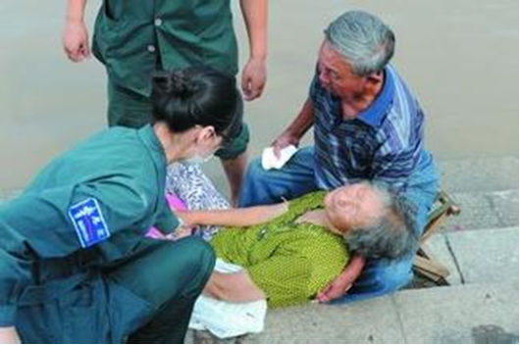
图1-1 患者突发慢性疾病
而另一方面,我国医疗事业存在资源不足、分布不均、公共医疗资源利用率太低、资深医生数量紧缺、高质量的医疗服务不足、医疗资源共享有限等诸多问题。加之，我国优质的医疗服务大多数集中在发达地区和大城市，而处在偏远地区的患者基本都要去大医院就医。这样就严重制约了医疗卫生水平的提高，导致最底层的人民群众无法享受到好的医疗资源，极大的限制了医疗卫生水平的提高与发展。而且我们国家的医疗资源分配率和人均占有率比起国外发达地区还有很大差距,我们必须采用一种信息化的手段来实现医疗信息共享，争取早日赶上发达国家。图1-2表示的就是现在的就医需求急速增长。
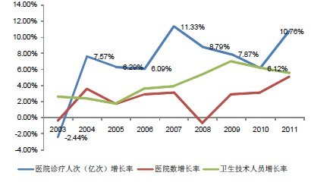
图1-2 目前就医需求情况
综上，问题的根源在于医院与医院之间或发达地区和比较偏远的地区没有一个用于医疗信息共享的平台，一个病人在一家医院做的检查和疾病记录在另一家医院往往不被承认，浪费不必要的医疗资源和病人时间和金钱上的花费。要解决以上医疗资源不足、资深医生数量紧缺、高质量医疗服务有限等诸多挑战，仅仅依靠传统的医疗管理系统是万万不够的。只有改变现有的服务方式，为不同人群提供专门性的医疗卫生服务，提高医疗资源利用率，从而达到缓解资源紧张和提高服务质量，真正实现“人人有大夫”的健康理念和服务。

1.2 发展现状
我们知道，当前的医疗信息服务模式面临的挑战主要表现在：1、医疗信息化建设和维护成本高。2、医院的各类标准概念越来越多。3、医疗信息服务中资源有效利用不足，数据挖掘程度低。4、医疗信息服务孤岛。5、医疗信息服务所需要的综合性人才缺乏。因此，改变当前的这种服务模式尤为重要。
在当下这个信息一体化的时代，尤其是互联网行业，发展迅猛。在这个大环境下，移动医疗行业的模式也有了改变，世界上不少国家都致力于发展创新融合型的跨界产业，这种新型的移动医疗模式很可能会改变传统的医疗模式，为全球医疗资源不足提供了很好的解决方案。图1-3表示的就是现代的先进医疗系统。

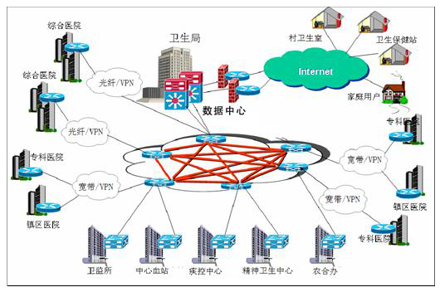
图1-3 现代城市医疗系统示意图
同时，我们现在生活在互联网的时代，而且其不断迅猛发展，使用的人也越来越多，于是便出现一个问题，就是通过网络处理的文件数量和大小愈来愈多。我们如果还使用通过购买配置大批量的服务器来增加和提高信息的计算存储能力、处理庞大的文件的老套的方法是万万不行的。为了更好的处理与日俱增的诸多文件，云计算随之而生。随之Apache 推出Hadoop 框架后，云计算的使用成本也变得越来越低，普通的小企业也可以使用其搭建满足自己需求的云计算平台。
随着云计算技术的兴起，其基于互联网的计算方式，使得它带来了诸多好处。譬如：它可以根据人们的需要，按需提供可以共享的资源，包括软件资源以及相应的硬件资源，保证了资源的极高利用率。以云计算为平台的医疗管理系统将会逐步取代传统的医疗系统模式，提高了医疗卫生部门间的信息共享能力和医疗的整体服务能力。现有的移动通信设备如智能手机、掌上电脑、iPad 等在过去的几年中，已经慢慢变成性能越来越高的计算机系统，所有这些发展都大大扩展了移动设备的应用范围和应用领域，也让移动医疗可以更快更广泛地应用到实际生活中，为老百姓带来方便。

1.3 研究意义
经过分析，我们知到基于云的医疗健康服务与传统的医疗模式存在本质性的差异。据报道表明，如果人们都能有健康的生活方式和饮食习惯，那可以提前预防检测90%的心脏病、80%的高血压和30%的糖尿病。因此，移动医疗健康服务的理念是：以“治疗为主”的医疗方式向“预防模式”的方向改变。
通过移动医疗健康服务模式，人们可以大大地节省很多就医时间，降低了经济成本。同时也为医院、社区、城镇、甚至国家健康管理机构提供可靠性的信息资源。我们的宗旨就是让每一个人都能买得起药、看得起病、都能拥有一个健康的体魄。
在本系统中，我们将云这一技术理念和医疗健康管理思想相结合，如下图1-4所示，提出了基于云平台的健康管理系统，建立一个智能的健康预防与管理平台，首先搜集其治疗史，对其历史的数据做出分析，不仅能够发现早期的一些疾病，也能够对其风险做一个评估，最后系统会给在终端操作的用户提供解较完善的解决方案，系统用户还可以将自己的疾病信息发布在云平台上，寻求平台上医护人员及时的服务。最终达到提高医疗资源利用率，便民就医的目的。

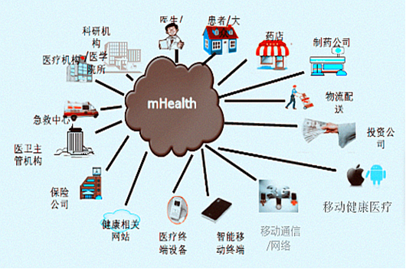
图1-4 云健康系统示意图

2 系统总体设计

2.1 B/S架构分析
B/S架构是现在应用比较广泛的一种网络结构模式，特别是互联网兴起后，其势头正猛。这种B/S架构将系统中最核心的部分大多都集中到了服务器上，因此就可以统一客户端，极大程度地简化了系统的开发和后期维护，方便使用。而我们只需要在客户端装一个浏览器便可很方便简单地实现这种模式，比如IE、360浏览器、Firefox等，还可以安装SQL Server、Mysql等数据库。
新一代的HTML5标准为视频播放等操作提供了丰富的接口，省去了之前客户端程序中复杂程序设计。并且可以使用JS技术来实现各种动态效果，提高的人机交互的友好性和易用性。因此HTML5和JavaScript的结合就可以替换复杂的软件设计，大大节约了开发成本。图2-1所示的就是B/S架构。
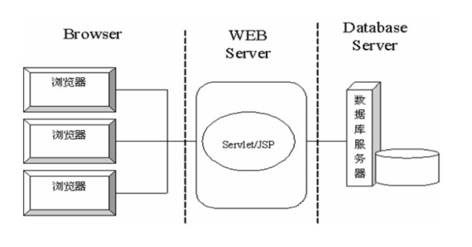
图2-1 B/S架构图
在本系统中，就采用B/S架构，用户通过浏览器登录到用户健康管理平台后，可将已采集到的心电、血压、脉搏、体温等信息上传到服务器上，然后再通过云端对数据进行存储和处理，给出用户一份健康分析报告。

2.2 系统结构设计
云计算技术将计算机的处理能力抽象出来整合在一起，形成一个虚拟的统一处理资源池，称为“云”，由各种应用程序共享，提升了系统的数据挖掘能力，通过廉价的分布式存储系统来实现存储云。
如图2-2所示的是基于云平台的健康管理系统的体系结构图。根据系统的业务需求和云平台的特点，我们把整个系统的结构从上到下分为客户端、软件及服务、平台即服务、硬件即服务层。
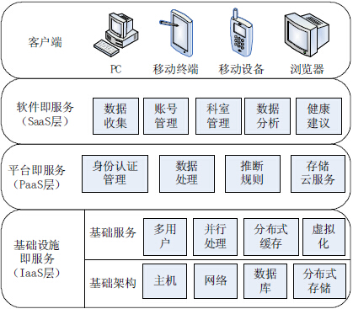
图2-2系统总体结构
客户端：提供多种终端形式，如本PC、浏览器、移动设备等，但健康管理系统主要通过PC向用户提供各种医疗服务。
软件即服务（SaaS 层）：由数据采集和分析、账号管理、健康建议等组成，并且负责收集用户的原始生命体征数据和个人健康相关数据。
平台即服务（PaaS 层）：这一层主要包括身份认证、数据处理和云存储服务等。它将软件即服务层采集到的数据进行转化，进一步筛选过滤，加工成符合关联规则的规范标准数据。
基础设施即服务（IaaS 层）：本层提供云计算的虚拟化统一平台和分布式集群环境，给PaaS层提供相应的硬件环境。
图2-3表示的就是简化了的云健康管理系统的结构，可分为数据传送模块、医疗云服务器、Web服务器和云健康管理系统。
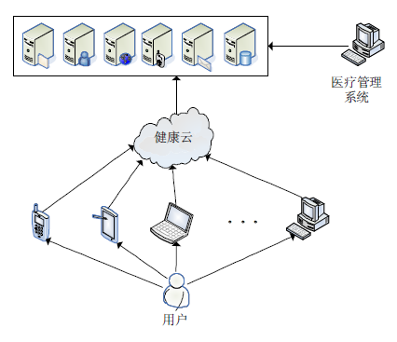
图2-3 简化的健康管理系统

2.3 系统功能设计
本系统主要是由云端健康数据采集、医生处理信息平台、用户管理平台、危险数据报警处理、用户发布疾病信息等几个子系统组成。通过对医疗历史数据建模、分析，使我们能更快速、便捷地发现疾病，并预估评测测健康风险，通过云服务的方式保存用户的健康管理记录，提供给医务人员作为诊断参考，并且给予用户比较人性化的建议。系统用户还可以将自己的疾病信息发布在平台上，寻求平台上医护人员及时的服务。

2.3.1 健康数据采集
在本系统中，我们使用传感器来采集人体的血压、心电、脉搏和体温等重要生命体征参数，并作相应的处理。
图2-4所示的就是硬件采集结构图，主要采用STM32F103作为主控板，接收来自不同的传感器的数据，对其进行预处理加工然后发送到客户端。

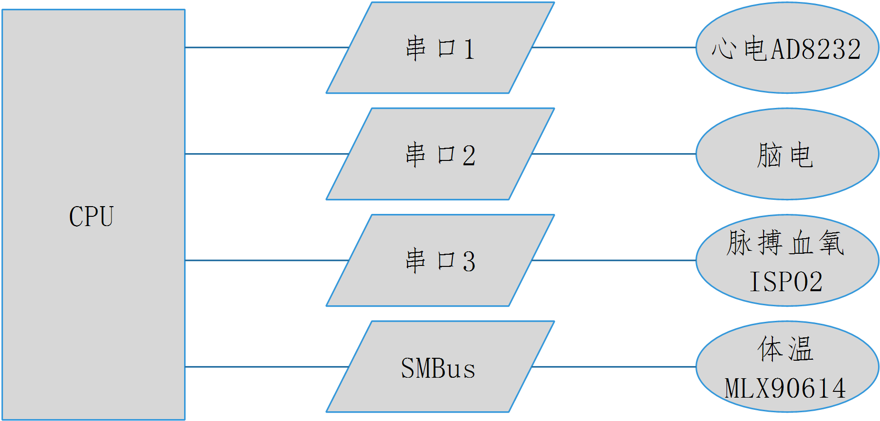

图2-4 数据采集的硬件结构
多生理参数采集系统的利用STM32做中转，通过按键控制UART发送不同的生理参数。图2-5所示的是软件流程图。
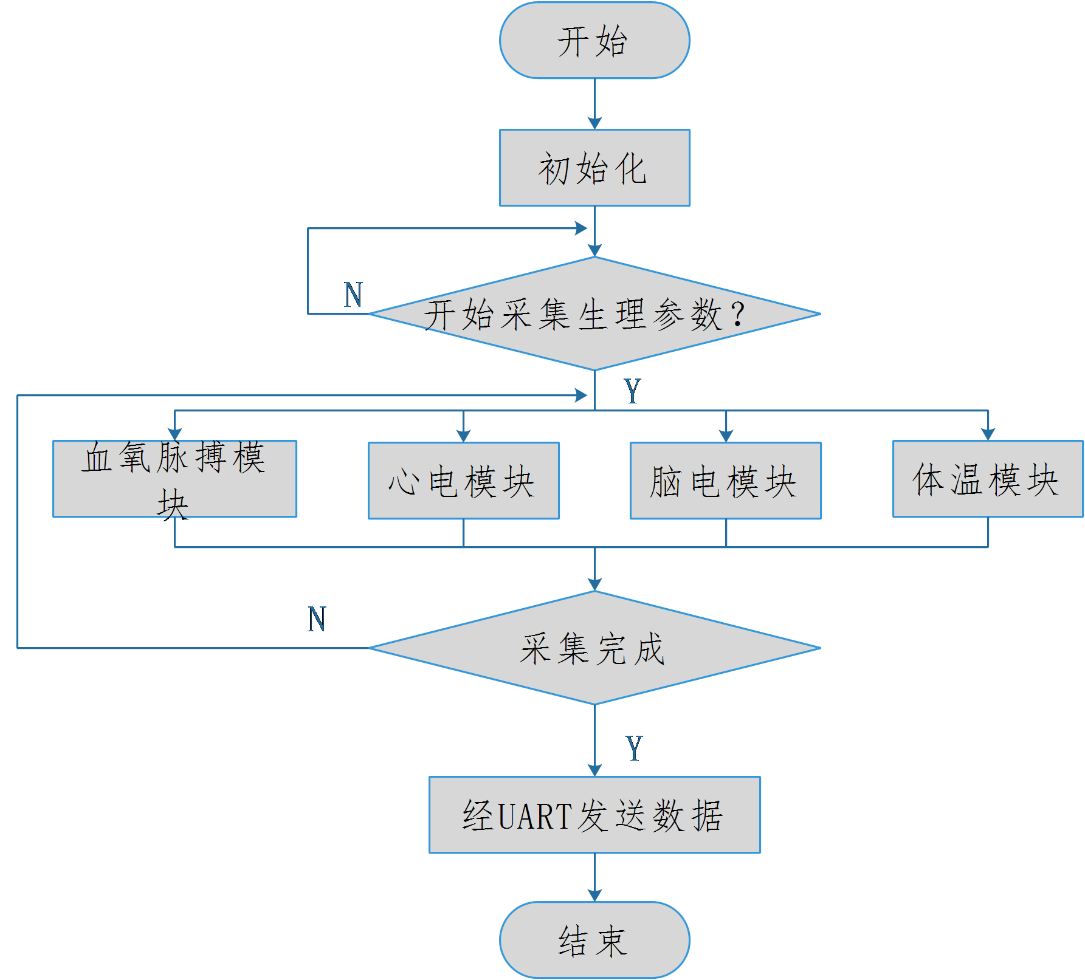

图2-5 多生理参数采集软件流程图

2.3.2 医生工作平台
医生工作平台是医生日常处理患者疾病，给患者提供建议等平台。其中包括医生的个人信息、账号安全、患者信息、疾病分析、健康方案、危险数据处理、出诊公告、发表文章等多个功能。
在患者信息中包含多个患者的个人资料、每个患者的病情、历史咨询等信息。在疾病分析中，可按照患者的请求时间从前到后依次解决。当医生分析用户的监测数据后，若是危险数据则要给患者提出预警，并做出预警处理。其次，医生还可发布自己的医学文章，编辑出诊公告等。图2-6所示的是医生工作平台所具有功能。
医生工作平台
患
者
信
息
疾病
分
析
报警处理
出诊公告
个人资料

图2-6 医生工作平台主要功能

2.3.3 用户管理平台
用户管理平台是用户日常查看、上传信息的平台。包括用户的个人资料、数据上传、病历信息、信息发布、药品疾病自查、健康评测等多个功能。
在健康管理中，包括监测数据、病历信息、报警信息和健康档案。用户可将采集好的数据上传，医生再根据此数据进行分析处理。当有危险预警信息时可提示给用户。用户还可查看自己的历史医疗信息以及健康档案。在遇到疑惑时，还可将自己的疾病信息发布，请求医生帮助解决。平台还提供药品疾病自查功能，让患者可以方便快捷地了解到自己的健康情况。图2-7就是用户管理平台具备的所有功能。
用户管理平台
采集数据
病历信息
发布信息
疾病自查
药品自查
个人资料

图2-7 用户管理平台主要功能

2.3.4 危险数据预警处理
在用户上传数据后，医生根据用户上传的数据判断其是否为高危报警数据，如果为危险数据，医生则马上处理该数据，给出病人相关的健康建议及方案；如果不是危险数据，医生则按常规情况处理。怎么样就是危险数据，在系统后台有一个判断标准，其中包括高血压、脉搏、体温等，都给它们了一个额定值，当用户的其中一项超过这个值时，就判定这次的数据为危险数据，需要医生优先处理这些危险数据。
该功能的设计目的是使该健康管理平台更人性化，更能帮助到那些病危患者，让其能快速、准确、高效地得到治疗。

2.3.5 发布疾病信息
用户也可以在该平台上发布疾病信息，针对自己的身体健康情况，可将自己困惑或者有疑问的问题咨询医生，寻求医生的帮助。当然，这些问题不仅仅局限于医疗健康问题，还可以咨询与健康有关的生活中的常见问题。譬如：每天运动多少小时最合理，最有益于身体健康？每天最合理的运动时间？等等这些诸多问题，都可以询问医生。医生再根据病人的问题，给出合理的解决方案。
这个功能也大大提高了健康管理系统的可用性，更加人性化，使得用户不仅仅是在看病的过程中和医生交流，也可以交流生活中常见的健康问题。具体的初步设计页面思路如图2-8所示。
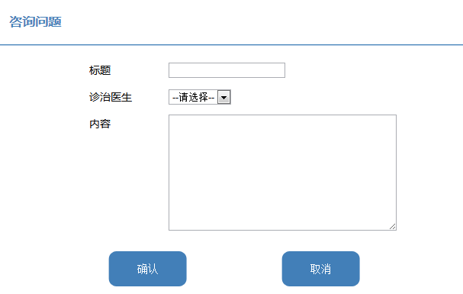
图2-8 发布咨询问题

3 系统详细设计

3.1 Hadoop云平台的搭建
我们的设计思路是将数据上传到Hadoop集群，通过MapReduce分析计算并处理，将经过处理得到的最终数据存入Hbase数据库中。在系统中，传感器和智能医疗设备采集数据，通过网络进行数据上传。在对用户的身体状况进行智能分析时，选取指定的某项生理数据，导入Hadoop集群，进行处理，得到最终的结果。整个数据处理流程如图3-1所示。
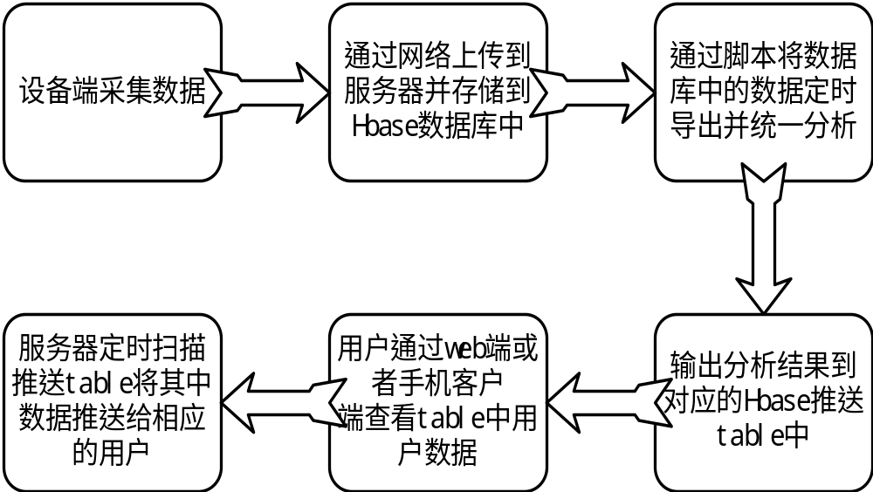
图3-1 Hadoop的数据分析流程
在这整个分析计算的过程中，mapreduce是最核心的一部分。可以用“分而治之”这个成语来概括Mapreduce处理数据的思路，分布处理取得结果再将结果汇总得出最终结果，即“过程的分解和结果的汇总”。这个过程本质上其实可以看做是map和reduce两个独立工作的函数，其中map主要的工作是把一个总任务分解成多个子任务，而reduce的任务就是把分解后的多个子任务得到的结果汇总在一起.
在本系统中，通过实现不同的MapReduce模型可达到各种智能分析的要求。

3.1.1 Hadoop云平台的硬件结构
hadoop云平台系统采用三台服务器，其中WDS-01作为Master，另外两台都做Slaver。图3-2表示的就是Hadoop集群搭建图。
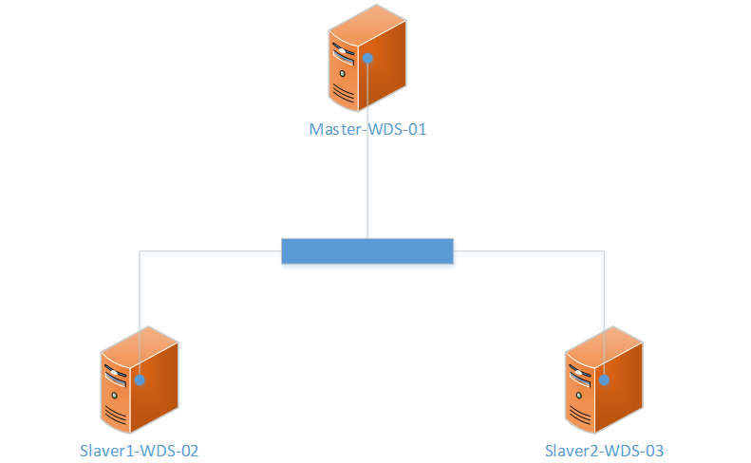图3-2 hadoop集群搭建图
然后，我们根据图3-2来搭建Hadoop集群，这里我是在windows下安装配置的。过程如下：
- 进行JDK的下载、安装和配置。
- 进行Cygwin的下载、安装和配置，一般都是借助Cygwin工具在Windows下模拟Unix环境，才可以正常的使用Hadoop。
- 然后下载、安装并配置Hadoop。在本次课题中，我用的是伪分布模式，这种模式的好处是把Hadoop集群可以看作是只有一个节点的集群。简单说就是这个节点既可以当做master，也可以当做slave；既是NameNode节点，也是DataNode节点；既是JobTracker，也是TaskTracker。
- 修改几个xml文件后，格式化Hadoop的文件系统HDFS，最后，启动所有进程。
- 然后验证Hadoop安装成功与否。在浏览器中分别输入http://localhost:
50030和http://localhost:50070，如果能够出现下面的内容，如下图3-3和图3-4所示，则说明Hadoop安装成功。
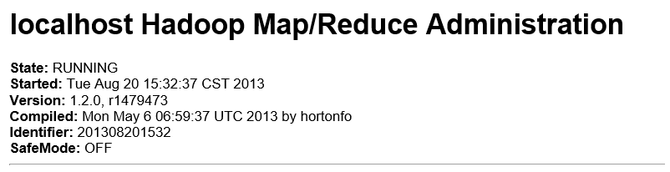

图3-3 MapReduce的web页面

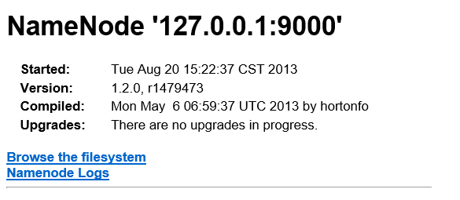

图3-4 HDFS的web页面

3.1.2 Hadoop云平台的软件结构
Hadoop集群一般来说至少需要三台及以上的计算机。可以把这些计算机称之为节点。它们被分为namenode主节点和datanode从节点。一般来说，一个Hadoop集群中只会有一个namenode主节点，由这个主节点去管理控制其它的多个datanode节点，是整个集群的管理者。而datanode顾名思义：数据节点，就是存储检索数据的节点。通过定期的同步，datanode会向自己的管理者发送自身的信息。
当然，在搭建平台时我们必须要注意到namenode的重要性。它是整个HDFS系统的中心之所在，是系统的中枢。如果namenode节点出现bug崩溃了，那就没办法处理datanode上的数据块。为了解决这个问题便有了SecondaryNameNode的出现。在我们的简单实现上，第二命名节点与命名节点是同一台计算机。
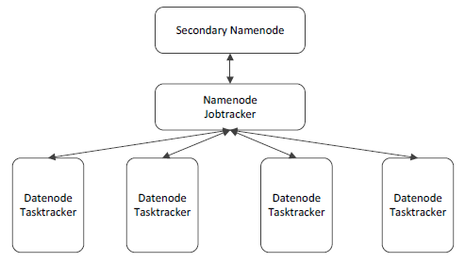
图3-5 Namenode和Datanode工作原理
如上图3-5所示，NameNode 的主要工作就是监听DataNode 事件，还负责去监听一些来自客户端的请求，比如：请求建立名称空间的操作、请求对文件创建、读写、删除的操作、请求读取文件列表信息的操作。举个例子，在本系统中，我们要采集脉搏数据，其实就是测患者每分钟的心跳次数，在这个过程中，DataNode 会定期向NameNode 汇报自己的负载情况，然后NameNode 再依据心跳信息来进一步平衡DataNode 的负载，并对故障节点进行处理。
我们知道，分布式文件系统本身就是为了应对当我们那一台容量有限的计算机无法满足需要存储的数据时，而将数据分开存放而引入其他的计算机时对这个计算机集群中的文件系统的称呼。很明显，计算机之间的通信是通过网络层的，自然就绕不过网络上的一些弯弯拐拐。而对于Hadoop系统而言，其海量的数据自然无可避免的存放在了一个分布式文件系统之上。
数据虽然存储于各个不同的文件系统之上，但说到底，都是存放在了磁盘之上。每个磁盘都有默认的最小读写单位：块。当然，HDFS也是有块的概念。与常见的块不一样的是要大得多。图3-6所示的是HDFS架构详细示意图。
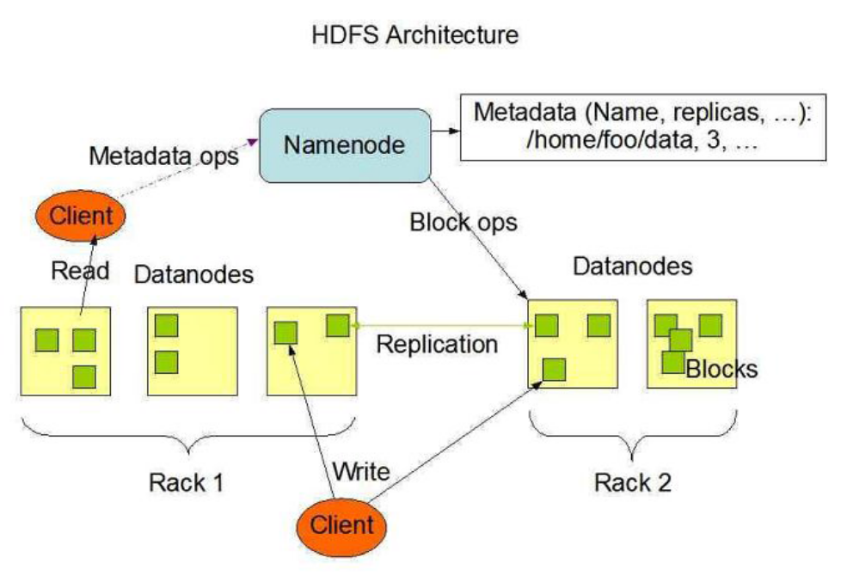
图3-6 HDFS 架构示意图
用户对DataNode 进行写和读操作前需要先访问一次NameNode，根据NameNode 的数据映射表，我们就可以知道存储这些数据块的DataNode在哪里，然后才能够对相应的DataNode 访问进行读写、获取数据操作。而这整个过程中NameNode并不参与数据的实际传输。
我们知道，MapReduce是一种专门用来处理数据的简单的编程模型。而我们编程就是利用Java、C++、Python等高级程序语言来实现MapReduce。为什么要使用它？因为该模型能够利用计算机集群中的各个计算机来进行并行运算。Hadoop的海量存储基本就是依赖HDFS文件系统的，而其对大数据的处理能力则依赖于MapReduce框架。它能够将一个大规模的任务分解成许多个小规模的任务，在依靠各个节点来实现。它可以分为map阶段和reduce阶段两个处理流程。一般而言，该模型的输入与输出都是键/值对。在我们的编程过程中，由我们编程实现map函数与reduce函数。
表3-1 map和reduce的表示形式
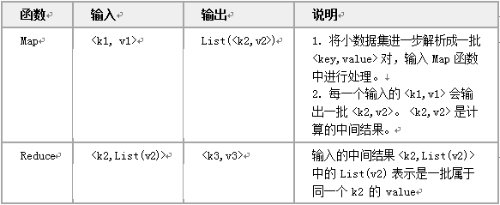
MapReduce一般的处理数据过程如下：
（1） 首先，输入数据块被分布到节点上。
（2） 节点上每个map 任务处理一个数据块。
（3） 之后，通过Mapper 处理后输出中间数据。
（4） 交换各节点间的数据。
（5） 相同key 的中间数据被安排进入相同的Reducer。
（6） 输出reducer。
MapReduce 一般处理数据的过程如图3-7所示。
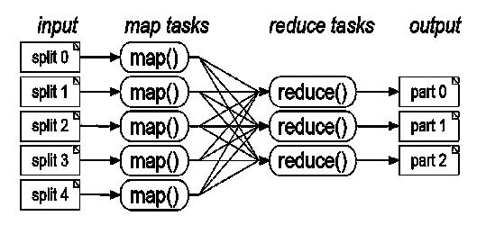

图3-7 Mapreduce的处理过程

3.2 Web平台架构设计

3.2.1 Spring MVC 框架
WEB 企业级的成熟应用之一是 MVC 模型，Struts 或者 Spring 都离不开 MVC模型，包括 JAVAEE 的框架都是基于 MVC 模型的。
只有在一个成熟的软件模式下，才可能开发出一款成熟的软件，而 MVC 模式正是这些诸多成功的软件开发模式之一，在 WEB 应用中得到了大力的推广，顾名思义，该模式的核心是三部分。如图3-8所示，典型的 MVC 的模式关系图。
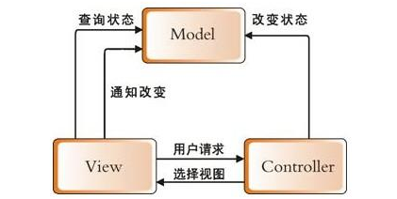
图3-8 MVC 模式关系图
View：简称为界面，是人机交互的基础。可以作为展示信息和接受输入的界面，不负责处理任何具体的事物。如果用户需要了解相关信息，视图可以为用户展示。视图展示的并不是全静态的信息，也能接收来自后台的信息推送，并且负责信息的更新工作。
Model：作为系统应用开发的主体，可以表现业务和信息。视图和模型一般是多对一的关系，即多个视图对应一个模型。
Controller：简称为控制器，用户的需求超出现有视图的范围，就会发送条件请求。这时，控制器便可担此大任，处理来自用户的请求，并通过对视图和模型的处理来满足请求。
MVC 的特点很多，其中，可重用性使得视图和模型多对一的关系实现，只要一个模型就能在多个视图中显示，不需要为每个视图开发专有的模型，对于 MVC来讲，视图负责显示和收集信息，模型负责向视图反馈信息，对于可重用性有了极大的提高，配置起来非常灵活。
Spring 模式框架给出很多的 MVC 块，这样在构建 Web 应用程序时，可以更方便、更快速、更有效。Spring MVC框架有大量的的策略接口，因此，它便成为一个高度化可配置的框架。同时，MVC也融合了大量的视图技术，其中包括 JSP、Tiles、和 POI等。View相当于是接口，它的工作就是显示出Model；而Model一般又是由javabean等元素构成的，将其存在map中；控制器代表的是逻辑代码，是Controller的具体实现。具体的Spring MVC框架如图3-9所示。
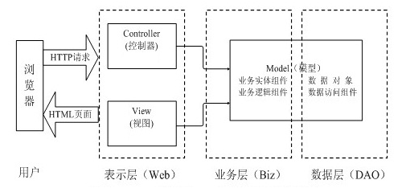
图3-9 Spring MVC框架结构

3.2.2 Java EE 体系架构
可以这样说，Java EE其实就是一个基于 Java 平台，受众群为企业的一个体系。同时，JavaEE的体系是专门对那些企业服务的。其采用了分层的方式为这些企业级应用来服务，通过不同功能的区分将应用程序划分为不同组件。如图3-10所示的JavaEE的体系可分为4个层面。
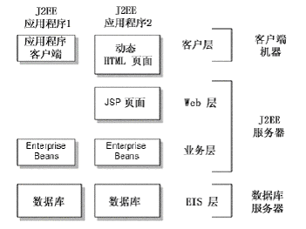
图3-10 JavaEE体系
- 第一层即客户端层，是面向客户的，上面运行html等动态页面。
- 第二层也就是Web服务层，它们的组件一般都在Web服务器上执行，编程语言一般使用JSP和Servlet等语言。
- 第三层的业务层也常常被理解为驱动层，这一层主要是为了建立各种连接。
（4） 第四层即数据库服务器层，这一层的软件是用来处理企业数据的。
我们再来说Java EE容器，其实它就是平台中各个功能之间的接口，而组件又被存放在容器中，之后才能为上层的客户端等应用程序服务。在JavaEE中安装组件的整个部署过程如图3-11所示。
整个JavaEE应用程序的最核心部分就是服务器端。当应用程序完成部署以后，就可以向服务器发出请求，并且可以向不同的服务器发出请求。常用的JavaEE容器有应用系统客户端容器、企业级JavaBea（nEJB）容器、Web 容器、Applet 容器 Java EE 服务器等，这些容器都接受和支持应用程序的安装和部署。
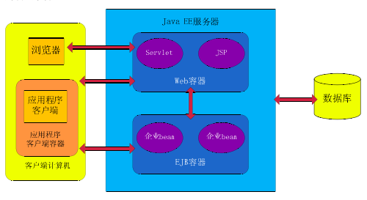
图3-11 Java EE 框架

3.3 Web静态界面设计
常用的网站网页的本质就是 HTML，又被称为超文本标记语言，是最常用的编写网页的技术，HTML 可以作为一种文本文件的格式，在文件中可以添加一些标签配上对应的属性和方法，可以丰富页面的内容，让浏览器显示的信息是按照设定的格式和排版配上多媒体，如视频或者图片，展示所有信息，如用户登录界面的，网站的名字，用户登录需求的提示。为了显示这些静态信息，需要用到大量的标记符。

3.3.1 用户管理页面设计
根据用户的业务功能，我设计了如图3-12所示的界面。
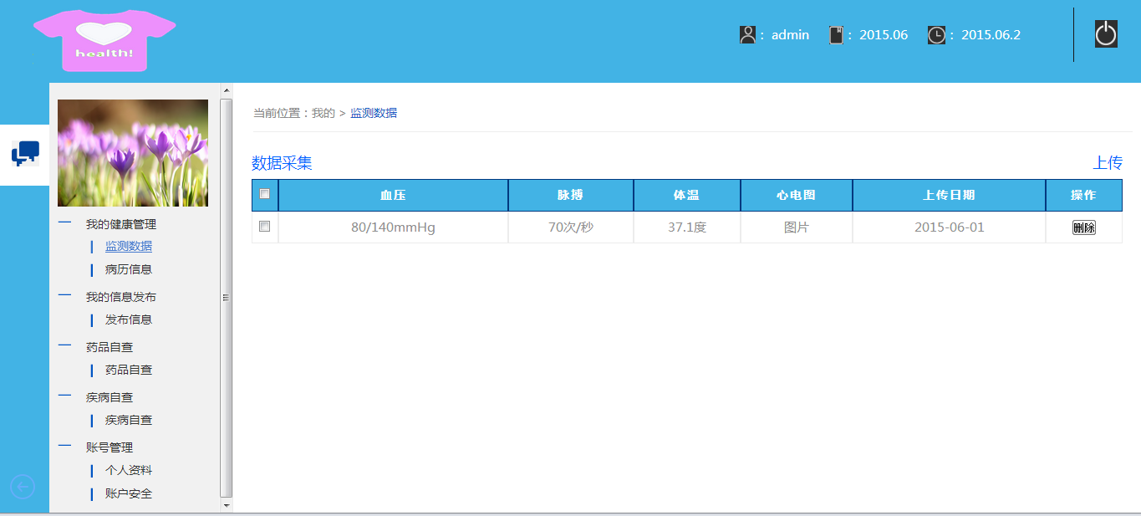
图3-12 用户管理页面
在此页面中，包含了用户上传健康数据、查看健康报告、发布疾病信息等主要功能。用户通过该健康管理平台，可以方便快速的了解到自己的健康状况，上传好监测数据后，便可根据医生的建议和意见慢慢改善病情。

3.3.2 医生管理页面设计
根据医生的业务功能，我设计了如图3-13所示的界面。
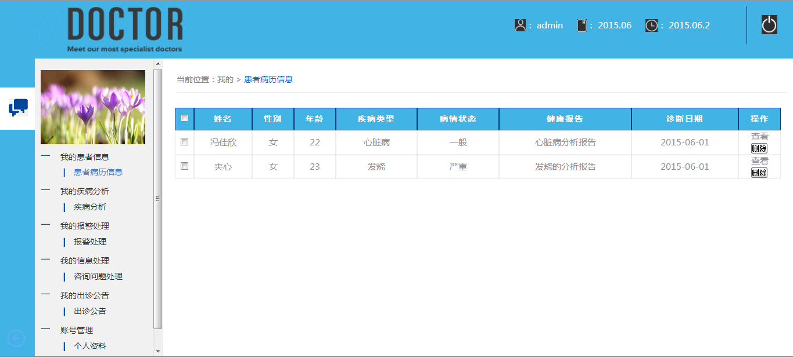
图3-13 医生管理界面
在此页面中，医生根据用户上传的健康数据、分析其属于高危患者还是一般患者，优先处理高危患者，分别给出他们不同的健康方案。同时，医生也可以查看自己诊断过的患者的一些病历信息。医生通过该健康管理平台，可以方便快速的处理诸多患者的数据信息，加快了处理流程，提高了就医效率。

3.3.3 登录页面设计
登录页面设计如下图3-14所示。
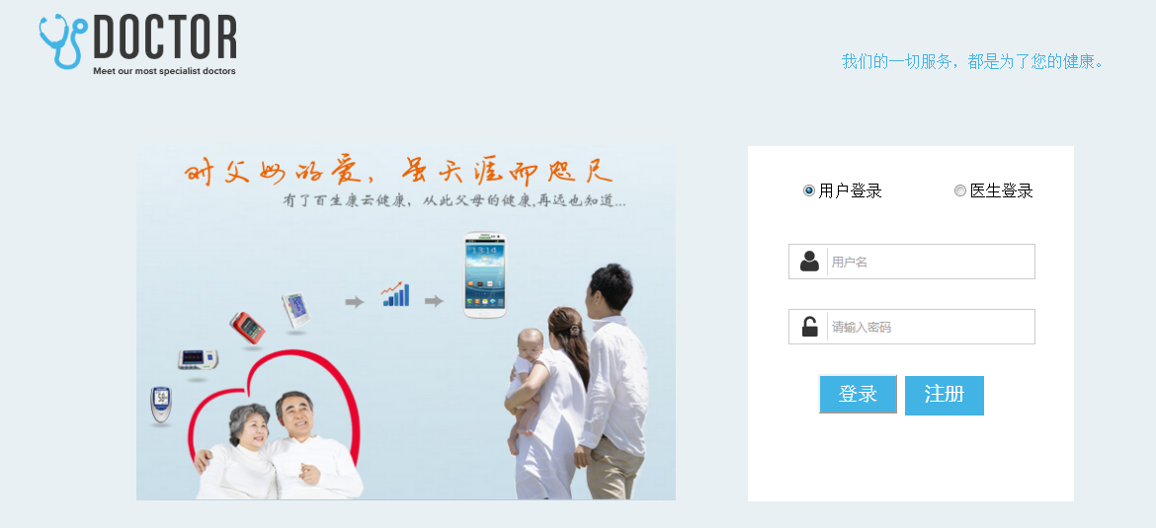
图3-14 登录界面
在该页面，分为用户和医生两种登录方式。当他们输入相应的信息时，系统会自动跳转到相应的界面。但当其输入错误时，不做跳转，提醒用户重新输入。

3.3.4 注册页面设计
注册页面设计如下图3-15所示。
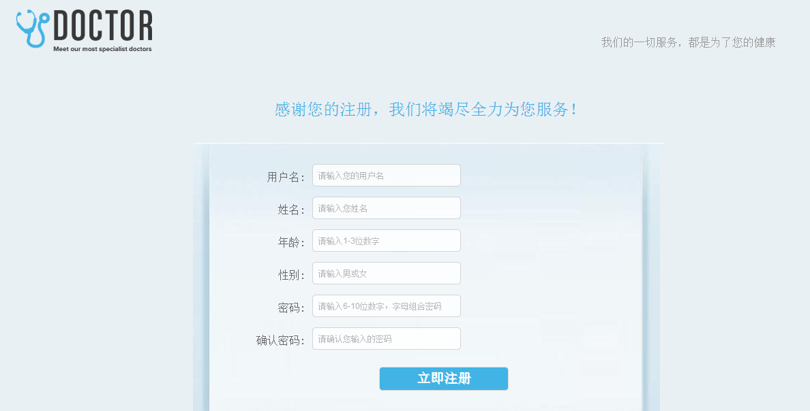
图3-15 注册界面
在注册页面，用户可以在没有该系统的账号情况下，首先注册信息，申请账号，然后按照要求填写用户名、密码等信息。注册成功后，便可以建立自己私人的健康管理平台，上传健康数据，寻求医生帮助，也可进一步的完善自己的健康档案和个人信息。

3.3.5 数据采集页面设计
数据采集页面设计如下图3-16所示。
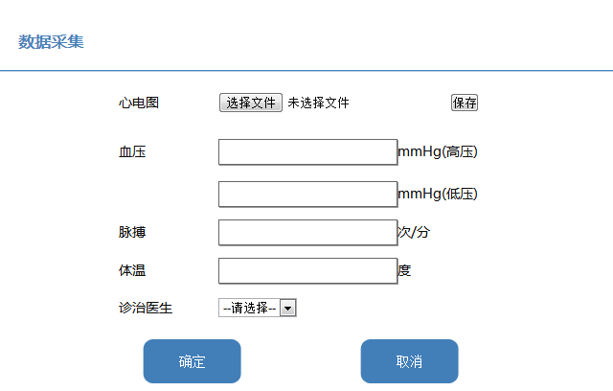
图3-16 数据采集界面
在该页面，用户可将自己监测到的数据上传到管理系统，包括高血压值、低血压值，单位为mmHg；还有脉搏，单位为次/分；还有体温，单位为度；还可上传心电图。当上传完这些数据后便可选择主治医生，点击确定，进行提交，等待医生处理。

3.3.6 病历信息页面设计
病历信息页面设计如下图3-17所示。
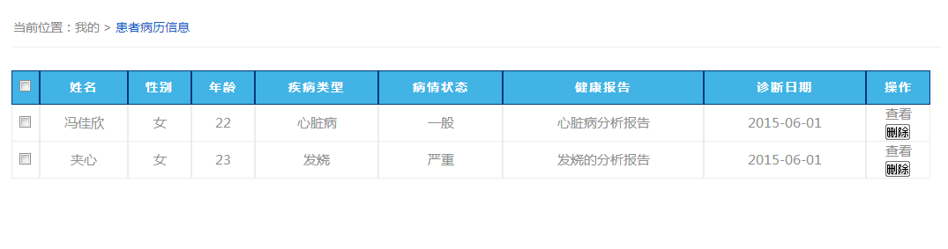
图3-17 病历信息界面
在该页面，显示的是用户每次上传数据后，医生为其诊断好的疾病，给用户提供的健康合理的解决方案。包括用户信息、疾病类型、病情状态、健康报告和诊断日期等。用户可以点击操作栏的查看按钮，查看医生给其诊断后，发送的健康报告和建议。

3.3.7 数据诊断页面设计
病历信息页面设计如下图3-18所示。
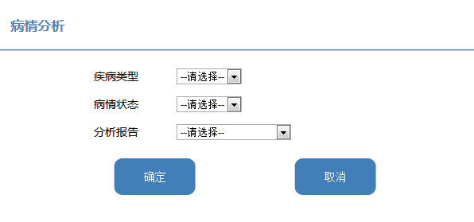
图3-18 数据诊断界面
在该页面，医生根据用户上传的数据进行诊断。包括疾病类型、病情状态和分析报告。系统模拟了高血压、心脏病、发烧三个常见病，再根据数据的值来判断得病的严重性，然后点击确定，便可生成一份自动的健康报告。当医生诊断好了此条数据后，该栏的信息消失，在患者信息一栏中便可看到医生刚才诊断过的那条数据。

3.4 Web动态效果设计
我们知道静态的html页面，结构和操作都很单一，缺乏良好的人际交互。相比较静态页面而言，静态的更适用于演示，而动态页面更适用于互动，配合按钮能为用户提供更全面的信息展示功能，更能做到与数据库的连接，这样就衍生出了 web 应用程序。然后通过结合脚本语言，如 JSP，PHP 等，可以创造出功能强大的网页。
JSP一般除了由html、Js代码等代码实现，还会加入一些Java 代码。所以 JSP 是对 Java 技术的一些特性和方法的继承，比如，JSP 是一种面向对象语言，因为对底层函数的封装，避免了面向过程语言中的一些风险，比较安全等。JSP 技术具有强大的脚本功能，当用 HTML 结合 JSP来编程时，便可以实现一个网站系统；而JSP编写的后台页面可以作为服务器。Client 能向 server 发出请求，当 server 收到请求，便能作出响应。把信息传输给 Client，如图3-19，描述了 JSP 的运行原理。
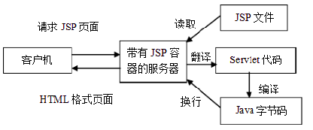
图3-19 JSP 运行原理
不仅如此， JSP还有一个强大的技术，就是可以用它构建一些服务器上的应用程序，我们称之为 Servlet，这些应用程序响应速度竟然比 CGI 程序还快，这样省去了很多创建进程带来的开销。为服务器端节省了很多资源。
有了 Servlet后，在实现项目的过程中，服务端不会再直接去处理客户端的请求，而是在收到客户端的请求后，把这些请求信息发给 Servlet，由Servlet对信息做响应处理，再把得出的结果返回给服务器。这个时候服务器再把 Servlet反馈的信息返还给客户端。
现在的动态网站仅仅有了前端页面和后台服务器是远远不够的，其还需要一个地方可以存放大量数据，为前端页面提供更多的信息。

3.5 数据库表的设计
在该系统中，我们在数据库中建立了多张表，来实现不同服务层的逻辑跳转、增删改查等功能。

3.5.1 用户表的设计
在用户表中，我定义了用户id、账号、年龄、性别、姓名、密码等属性，如表3-2所示。
表3-2 用户表
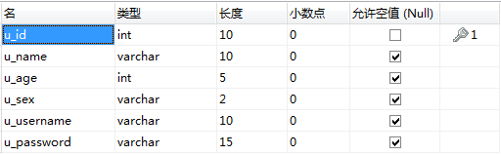

3.5.2 医生表的设计
在医生表中，我定义了医生id、账号、年龄、性别、姓名、密码、主治病症等属性，如表3-3所示。
表3-3 医生表
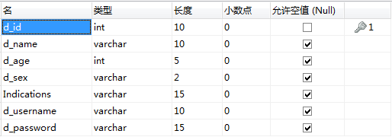

3.5.3 数据监测表的设计
在数据监测表中，我定义了采集数据id、医生id、用户id、高压、低压、体温、脉搏、心电图、报警、上传日期等属性，如表3-4所示。
表3-4 数据监测表
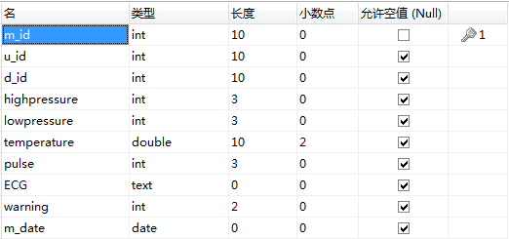

3.5.4 数据诊断表的设计
在数据诊断表中，我定义了诊断数据id、医生id、用户id、采集数据id、疾病类型、病情状态、报告名称、报告内容、诊断日期等属性，如表3-5所示。

表3-5 数据诊断表
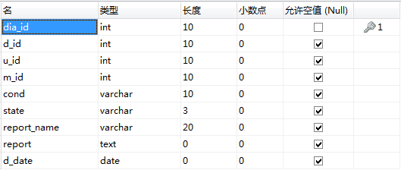

3.5.5 健康报告表的设计
在健康报告表中，我定义了报告id、疾病类型、病情状态、报告内容等属性，如表3-6所示。
表3-6 健康报告表
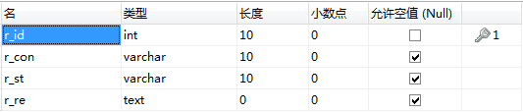

3.5.6 问题咨询表的设计
在问题咨询表中，我定义了问题id、用户id、医生id、医生姓名、标题、咨询内容、咨询日期等属性，如表3-7所示。
表3-7 问题咨询表
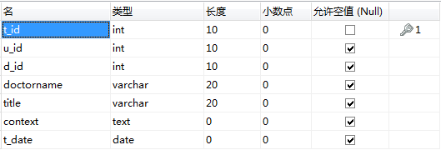

3.5.7 表与表之间的关系
在上述几个表中，存在诸多关系，下面用E-R图表示。如图3-20所示。

查看
健康报告
得出
疾病类型
报告id
报告日期
病情状态
报告内容
报告名称
医生
治病
医生id
姓名
年龄
性别
主治病症
用户
用户id
姓名
年龄
性别
数据id
高压
低压
体温
上传日期
心电图
数据
采集
诊断
诊断日期

n n

1
m n

1 1

n n

图3-20 各表之间的逻辑关系

4 系统主要实现方法
健康管理平台不仅仅只是前端页面，从功能上是一个完整的系统，该系统建立
在 Java 虚拟机和 Tomcat，Mysql 的技术支持上，采用 HTML，Jsp等网页编程技术来实现的,平台包含了众多子系统，通过这些子系统，可以为用户与服务器，客医生与用户，医生与数据库提供交互的接口。

4.1 用户注册功能的实现
注册页面首先要实现的功能就是表单提交功能，借助标签<form></form>来实现。在注册框中填写相应的信息便可注册。代码如下所示：
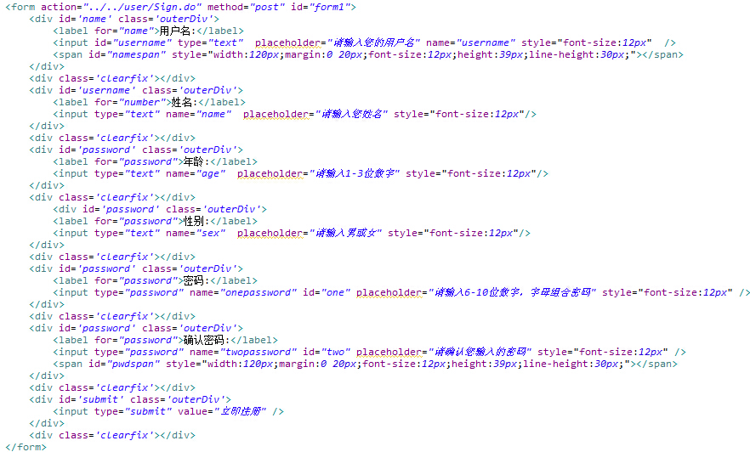
表单一般确认要提交的对象时，是通过 action 属性来判断的，method 属性表明提交信息时的发送方式。当用户填写注册的各项内容信息时，向后台发送../../user/Sign.do的请求，后台接收到后经过处理，然后建立与数据库的连接，把该信息插入数据库中并执行。

用户登录功能的实现
首先要做的是在标签<form></form>之间实现两个输入，这两个框的名字分别是用户名和密码。
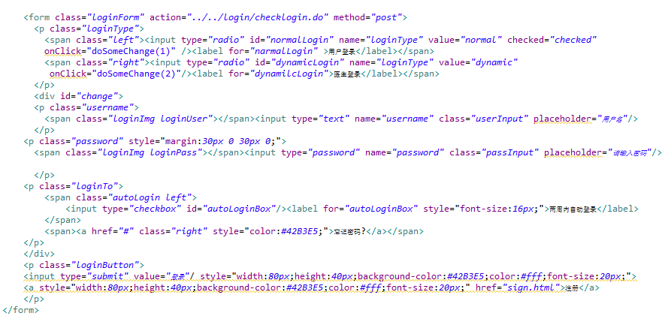
JSP 提供了封装功能类型，如果提交表单的功能，可以通过 submit 这个类型来实现，至于显示的文字可以用关键字 value 来表示。
另外，我们这里的 method属性设置为post，action属性里要填的跳转页面为../../Login/checkLogin.do，用 request.getXinxi()的方法，接收从前端传来的表单信息，并把这些信息存放在 String 的对象中。

危险数据报警处理的实现
该功能的实现思路是这样的，首先采用warning这个变量来标记危险数据，warning的值我们可以分别设置为0,1,2；warning对应的警戒值为高压180mmHg，低压110mmHg，体温大于40度，脉搏在一分钟跳的次数大于110。满足其中的一个条件即为危险数据，并将这条数据显示到报警处理那一栏；此时，代码中，我们让warning的值为1。若所有的数据都不在那个范围之上，则就是一般的疾病数据，将其显示到一般的疾病分析那一栏，此时，warning值为0。不管医生处理的是一般疾病数据，还是危险报警数据，当医生诊断完毕后，此条信息都显示到患者信息那一栏，此时，warning值为2。
也就是说，系统根据判断warning的值，来确定此条信息到底该显示到哪一个子菜单下面。通过这种方式，可以很好地解决一般疾病信息和报警的危险信息。
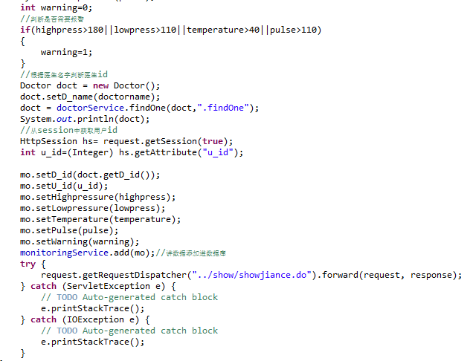

健康报告自动生成的实现
要想实现健康报告的自动生成，首先，得先分析好其业务的思维逻辑关系。通过数学中的排列组合方式，将这三种疾病类型和病情状态组合，共形成九种报告类型。其中疾病类型，在本系统，模拟为高血压、心脏病和发烧三种类型，而病情的状态分为严重、一般和轻微三种。总共的组合方式和对应的报告内容如下表4-1所示。
表4-1 报告组合方式
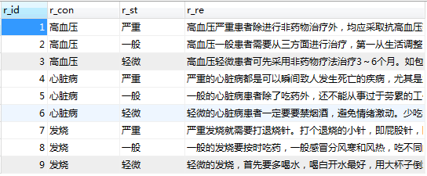
当医生根据用户上传的数据诊断好了病情，并给出用户一份健康报告。该报告就是上图中提前存到云端数据库中的报告，医生只需在诊断时，选择好报告名称，然后点击确定，该报告便自动会出现在用户的病历信息里，供用户查看。具体的自动生成报告代码如下：
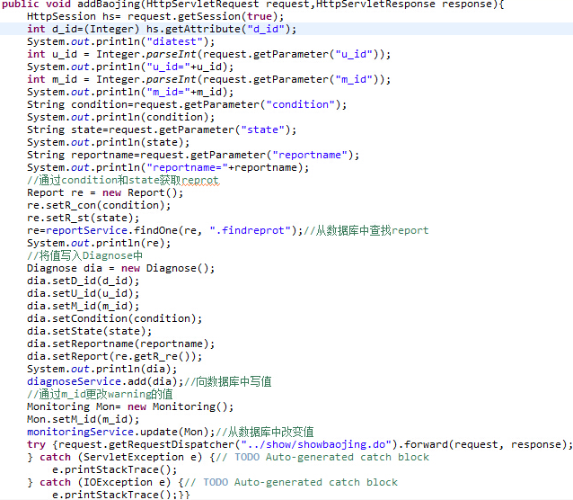

4.5 客户端-服务器-云计算结构
通过客户端-服务器-云计算模式，如图4-1所示，服务器端可向用户提供更全面周到的服务。与此同时，收集从客户端上传的信息，将个人的健康信息保存在云端，为那些慢性病患者，尤其是老人给予帮助，甚至为整个城市和国家的健康管理机构都提供了便利。
当下很多人自己已经得病却全然不知，还有一些人知道自己得病了却不知自己得的是什么病，针对这个问题可以做以下应用，通过用户自己手动输入自己的咨询问题，医生便可帮助用户早发现早治疗。当然这不一定能完全准确的判断用户所得的病，我们的判断结果只用作用户参考。
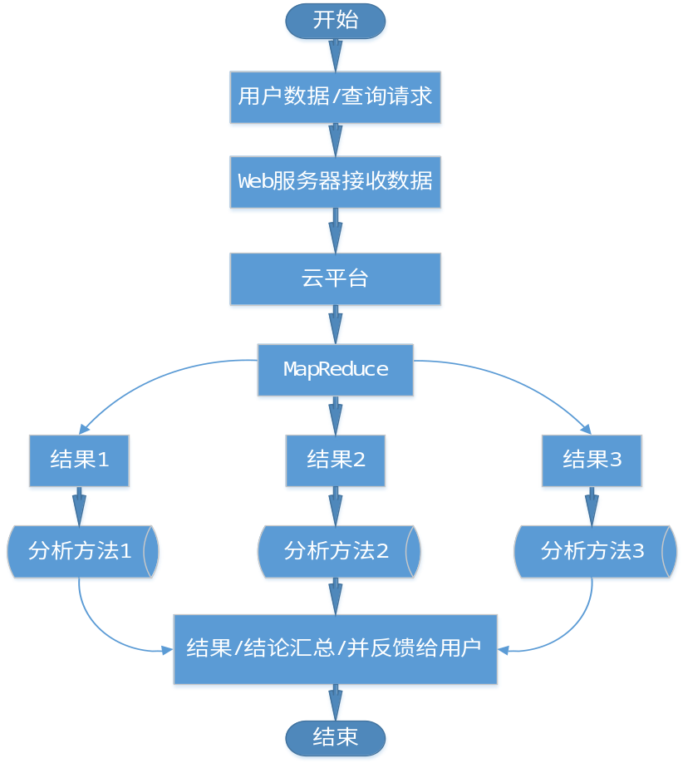
图4-1 客户端-服务器-云计算模式
使用我们的云平台，用户参考到自己的病症后，如果不放心，那么可以选择上医院咨询。此外，云平台将用户的数据经过分析后，判断出用户的健康状态，及时的将用户的生理状况通过web服务器反映给用户，并为用户提供膳食以及工作习惯上的建议等。
利用现代网络和可穿戴医疗设备可以很好的解决全球医疗资源严重不足的问题，使患者在发现疾病时可以得到及时、高效、可靠的救治。通过海量的数据处理，用计算机来替代医生、医护人员的检测，医生可以更方便地开展医学研究和病情监测，降低人力、物力成本，提高医疗保健水平。

5 总结与展望
居民健康问题已经成为国际社会的共识，医疗资源紧缺是全球性的难题，作为大学生，我们希望通过运用最新最有效的科技手段解决当代社会上医疗资源短缺、群众看病难等棘手的问题，由此我们设计了基于hadoop云平台的健康管理系统。
该系统最终实现了数据采集、医生处理诊断数据、用户查看病历信息、危险数据报警处理、用户发布疾病信息等多个功能。通过对医疗历史数据建模、分析，使我们能更便捷、迅速地发现疾病，并对疾病做出评估和预测；将这些数据提供给医务人员作为诊断参考，并且给予用户比较人性化的建议。后台数据库保存用户的健康管理记录，提供给医务人员作为诊断参考，并且给予用户比较人性化的建议。
该系统未来的设想是不仅仅局限于为用户提供个人健康状况，它也可升级为一个集健康、娱乐和其他信息发布为一体的综合平台，用户可以随时随地查询自己需要的信息，让用户不仅拥有一个健康的身体，更让拥有一个乐观向上的心态和美好的心情。
这次规划的设计难度非常大，涉及的技术非常多，许多技术细节由于篇幅所限，未能详细道来。系统不足之处也蛮多的，功能有些少，界面比较难看，还有好多预期的功能没有实现，比如：如何将数据从云端读取到web服务器，如何处理来自其他队员的底层数据，这些数据该如何和Java对接等诸多问题都还没有很好地解决。我自己也分析了各方面的因素：主要是自己的技术有限，其次是时间有限。
我希望在之后的时间中，自己可以再尝试对现有的系统作出改进。这也是大学四年最后一次大作业，对我来说，意义重大。这次毕设不仅是一个学习的过程，更是对我大学学习生活的一个总结。我相信自己以后一定会以一个健康、积极向上的心态来面对工作、面对生活。

致 谢
这次毕设，首先最要感谢的就是我的指导老师-文笃石老师，从最开始的选题，到课题的研究方向和整体架构，再到最后的系统实现和撰写论文，文老师都给予我了各种指导与帮助。包括借阅一些毕业设计所需要的资料，解答毕业设计中遇到的各种问题。不仅如此，文老师在生活中也非常关心我们，经常叮嘱我们要爱护身体，不能熬夜太晚等等。为此，在这里，真心地感谢文老师对我们所做的一切。其次还要感谢我的小组成员们，在整个毕设过程中，他们也帮助了我很多。给我讲解不懂得问题，解决了很多毕设中遇到的棘手的问题。我很开心能有他们这样的好朋友，我们的友谊也进一步的提升。最后，还要感谢wince3+1的老师们，是他们为我提供了做毕业设计良好的设备和工作环境。
对于以上提到的老师和同学，我在此表以衷心的感谢。

参考文献
[1] 张建勋,古志民,郑超. 云计算研究进展综述[J]. 计算机应用研究,2010,27(2):429-433.
[2] Apache. Welcome to Apache Hadoop[EB/OL].2011.http://hadoop.apache.org/.
[3] 金松昌,方滨兴,杨树强,贾焰. 基于Hadoop 的网络安全日志分析系统的设计与实现[A]. 全国计算机安全学术交流会论文集[C].北京,2010:257-262.
[4] 许春玲,张广泉. 分布式文件系统Hadoop HDFS 与传统文件系统Linux FS的比较与分析[J]. 苏州大学学报(工科版),2010,30(4):5-9,19.
[5] TomWhite. Hadoop权威指南[M], 清华大学出版社, 2010.
[6] 林清没. 基于Hadoop的云计算模型[J]. 现代计算机, 2010.07.114-116.
[7] 谢桂兰,罗省贤．基于Hadoop MapReduce 模型的应用研究[J]. 微型机与应用,2010,21(8)：4-7.
[8] 张式,富姜涛,吴效明. 基于B/S 的智慧社区健康监护管理系统软件的设与实现. 华南理工大学生物医学工程, 2014.
[9] 姜媛媛,胡西厚,周晓.基于物联网的健康管理服务模式.中华医学图书志.2014.
[10] 魏奕星. “云健康”监测与智能预警系统的市场分析．OBSERVATION观察. 2014：34～38.
[11] 王珍,窦鹏伟. 基于云计算的医疗信息化建设探索. 无线互联科技. 2013(7)：187-188.
[12] (美)Chuck Lam, 韩冀中. Hadoop实战. 北京：人民邮电出版社, 2011.
[13] 王玉峰. 云计算在电子健康中的新应用，卫生信息化论坛[J], 2011．02．011.
[14] 胡新平,张志关,董建成. 基于云计算理念与技术的医疗信息化[J].医学信息学杂志, 2010,(3).
[15] 李浩敏. 生理多参数远程监护系统及其关键技术研宄[J], 2008,04.
[16] 赵泽,崔莉. 一种从基于无线传感器网络的远程医疗监护系统[J]. 信息与控制,2006: 265-269.
[17] (美)怀特,余水清. 嵌入式系统设计与实践. 北京:机械工业出版社, 2013
[18] 胡文,金雪松. Android嵌入式系统程序开发. 北京:机械工业出版社，2013.
[19] 计文柯. Spring 技术内幕:深入解析 Spring 架构与设计原理. 北京：机械工业出版社,2010,16-18,82-84.
[20] 孙卫琴. 精通 Hibernate：Java 对象持久化技术详解. 电子工业出版社,2005,1-20.

